ARÉA TEMÁTICA: Taxonomia
SUBÁREA TEMÁTICA: Vertebrados

Variação morfométrica do cascudo-viola Loricariichthys Bleeker, 1862 nas bacias hidrográficas do Nordeste brasileiro
Ananda Carolina Serejo Saraiva¹, Luciano Freitas Barros-Neto², Sérgio Maia Queiroz Lima³
¹ Universidade Federal do Rio Grande do Norte (UFRN). E-mail (ACSS): anandacserejo@gmail.com
² Universidade Federal do Rio Grande do Norte (UFRN). E-mail (LFBN): cdp_luciano@hotmail.com
³ Universidade Federal do Rio Grande do Norte (UFRN). E-mail (SMQL): smaialima@gmail.com

INTRODUÇÃO
A ictiofauna de água doce neotropical é considerada a mais diversa do mundo, com mais de 6,000 espécies válidas (Reis et al., 2016). Dentre os mais diversos grupos de peixes que habitam as drenagens neotropicais, destacam-se os cascudos da família Loricariidae com mais de 1,000 espécies válidas (Fricke et al., 2023). Este grupo apresenta o formato do corpo deprimido, recoberto por placas ósseas e boca ventral modificada em formato de ventosa (Covain e Fisch-Muller, 2007). Os primeiros registros taxonômicos de espécies desse grupo datam desde a publicação Systema Naturae de Linnaeus (1758). Contudo, ainda persistem muitas complexidades taxonômicas dentro de Loricariidae, principalmente devido a espécies conhecidas somente pelas suas descrições originais, caracteres diagnósticos pouco informativos e gêneros sem revisões taxonômicas completas.
O gênero Loricariichthys Bleeker, 1862 é um desses gêneros que levantam diversas questões em relação à sua taxonomia. Loricariichthys possui 19 espécies nominais válidas (Frick et al., 2023), distribuídas nas bacias hidrográficas da América do Sul, com exceção da bacia do Rio São Francisco e bacias costeiras do Brasil (Reis e Pereira, 2000). A espécie Loricariichthys derbyi Fowler, 1915 destaca-se por ser a única espécie endêmica da Caatinga brasileira.
Desde a sua descrição, até início dos anos 2000, sua distribuição era restrita à localidade tipo, no Alto Rio Jaguaribe. No entanto, um estudo realizado por Paixão (2012), focado na revisão taxonômica e as relações filogenéticas do gênero Loricariichthys, sugere a ampliação da distribuição geográfica de L. derbyi para além da sua localidade tipo, registrando sua ocorrência desde a bacia hidrográfica do Rio Gurupi na Amazônia maranhense até o Rio Jaguaribe, no estado do Ceará. Estas novas ocorrências chamam atenção pois a maioria das espécies de Loricariichthys são restritas a uma única bacia hidrográfica ou a bacias historicamente conectadas. Desta forma, o objetivo deste estudo foi analisar variações morfométricas entre populações de Loricariichthys de drenagens do Nordeste brasileiro.

MATERIAL E MÉTODOS
O estudo foi conduzido utilizando espécimens depositados na Coleção de Peixes da Universidade Federal do Maranhão (CPUFMA), Coleção Ictiológica do Centro de Ciências Agrárias e Ambientais da Universidade Federal do Maranhão (CICCAA) e Coleção Ictiológica da Universidade Federal do Rio Grande do Norte (CIUFRN). Foram examinados 85 espécimens de Loricariichthys provenientes de seis bacias hidrográficas: Gurupi, Mearim, Itapecuru, Munim, Parnaíba e Jaguaribe.
As variáveis morfométricas utilizadas seguiram Reis et al. (2021), com exceção das variáveis referentes ao comprimento das nadadeiras dorsal, peitoral, anal e caudal. Essas estruturas estavam danificadas na maioria dos espécimes observados. As variáveis foram mensuradas usando paquímetro digital. A fim de controlar o efeito alométrico, foi aplicado o método de Eliott et al. (1995). O Fator de Inflação da Variância também foi testado para encontrar variáveis colineares. O conjunto de variáveis foram submetidas a Análise de Componentes Principais (PCA), seguida por uma Análise de Discriminantes Lineares (LDA). Ambas as análises foram realizadas no software R versão 4.3.1. (R Core Team, 2023).

RESULTADOS E DISCUSSÃO
A Análise de Componentes Principais acumulou um total de 61,85% de variação nos dois primeiros eixos. O primeiro eixo representou 50,24% enquanto o segundo eixo contribuiu 11,61% (Fig. 1). No primeiro eixo as variáveis Comprimento da cabeça, Altura do Corpo, Comprimento do Pedúnculo Caudal e Distância Interorbital são as variáveis que mais contribuíram para explicar os dados. Já no segundo eixo, as variáveis Distância pós-dorsal, Distância pós-anal, Comprimento da cabeça, Diâmetro do Olho e Largura da Borda Rostral foram as que mais contribuíram para explicar a variação dos dados.

Figura 1. Análise de Componentes Principais com linhagens de Loricariichthys das bacias Gurupi, Mearim, Itapecuru, Munim, Parnaíba e Jaguaribe.

A partir da PCA observa-se a formação de grupos morfométricos distintos, onde a população do Jaguaribe demonstra separar-se das demais. Essa diferenciação é principalmente evidenciada por apresentar maiores Distâncias Interorbitais e Altura dos Pedúnculos caudais, ao passo que, as populações dos rios Parnaíba e Itapecuru apresentam maiores Distâncias pós-anais e pós-dorsais.
A formação dos agrupamentos morfométricos encontra-se mais bem evidenciada na Análise de Discriminantes (Fig. 2), onde os dois primeiros eixos acumularam 88,79% da variação total dos dados. Nesta análise, dois agrupamentos distintos são formados: o primeiro é constituído exclusivamente pela população do rio Jaguaribe, enquanto o segundo formado pelas populações dos rios Munim, Parnaíba e Itapecuru. Já a população do rio Gurupi fica numa posição intermediaria entre os dois agrupamentos.

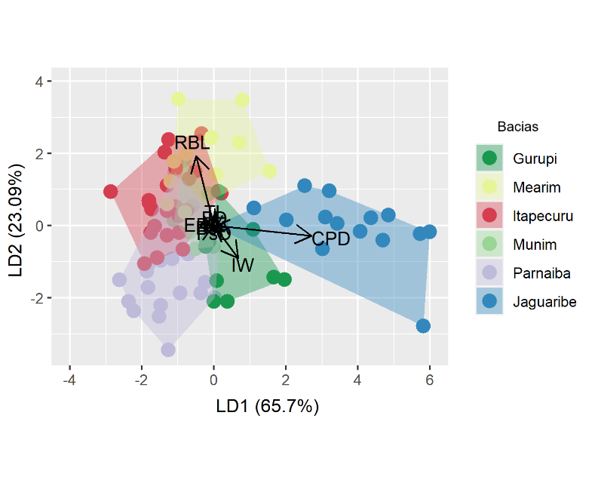
Figura 2. Análise de Discriminantes Lineares com linhagens de Loricariichthys das bacias Gurupi, Mearim, Itapecuru, Munim, Parnaíba e Jaguaribe.

As duas análises evidenciam que a população do rio Jaguaribe, que é a área de ocorrência conhecida para Loricariichthys derbyi, é a que mais difere das demais. Por outro lado, o agrupamento morformétrico que compreende as populações dos rios Mearim, Munim, Itapecuru e Parnaíba reflete a morfologia conservativa que o gênero apresenta assim como observado em outros Loricarideos (Fagundes et al., 2020; Saraiva et al., 2021).
Uma vez que as variáveis empregadas neste estudo são as mesmas usadas na identificação taxonômica do grupo, os agrupamentos morfométricos podem estar indicando a diversidade taxonômica de Loricariichthys no Nordeste brasileiro. No entanto, somente a análise morfométrica não se mostrou suficiente para validar tal hipótese. Isto realça a importância de uma abordagem integrativa que incorpore outros tipos de dados. A análise integrativa pode contribuir com uma caracterização mais completa deste grupo de peixes neotropicais.

REFERÊNCIAS
Covain, R. & S. Fisch-Muller. 2007. The genera of the Neotropical armored catfish subfamily Loricariinae (Siluriformes: Loricariidae): a practical key and synopsis. Zootaxa, 1462: 1-40.
Elliott, N.G., K. Haskard & J.A. Koslow. 1995. Morphometric analysis of orange roughy (Hoplostethus atlanticus) off the continental slope of southern Australia. Journal of Fish Biology, 46:202-220.
Fagundes, P.C.; E. H. L. Pereira & R. E. Reis. 2020. Iterative taxonomic study of Pareiorhaphis hystrix (Siluriformes, Loricariidae) suggests a single, yet phenotypically variable, species in south Brazil. Plos One, 15(9): e0237160.
Fricke, R.; W. N. Eschmeyer & J. D. Fong. 2023. Species by Family/Subfamily. Disponível em: http://researcharchive.calacademy.org/research/ichthyology/catalog/SpeciesByFamily.asp [20/06/2023]
Linnaeus, C. Systema Naturae. Tomus I. Ed. X. i-ii+824p.
PAIXÃO, A. C. 2012. Revisão taxonômica e filogenia de Loricariichthys Bleeker, 1862 (Ostariophysi: Siluriformes), Univ. São Paulo. Doc, tese.
Reis, R. E; F. Vieira; E. H. L. Pereira. 2021. A New Species of the Loricariid Catfish Genus Loricariichthys (Teleostei: Siluriformes) from Eastern, Brazil. Ichthyology and Herpetology, 109(2): 557-566.
Reis, R. E. & E. H. L. Pereira. 2000. Three New Species of the Loricariid Catfish Genus Loricariichthys (Teleostei: Siluriformes) from Southern South America. Copeia, 4, 1029-1047.
Reis, R. E.; J. S. Albert; F. Di. Dario; M. M. Mincarone; P. Petry & L. A. Rocha. 2016. Fish biodiversity and conservation in South America. Journal of Fish Biology, 89: 12-47.
R Core Team. 2023. R: A language and environment for statistical computing. Disponível: https://www.r-project.org/
Saraiva, A. C. S.; J. M. S. Abreu; F. P. Ottoni & N. M. Piorski. 2021. A new species of Loricaria (Siluriformes: Loricariidae) from the Turiaçu River basin, Eastern Amazon region, Brazil. Zootaxa 4915(3):424-434.

